Синтез и исследование структуры поли(3-иодпропил)метилсилоксана
С.С. Филиппова, К.В. Дерябин, Р.М. Исламова
Студент, 2 курс магистратуры
Санкт-Петербургский государственный университет,
химический факультет, Санкт-Петербург, Россия
E-mail:filippova.sonya@mail.ru
Реакция Финкельштейна — один из универсальных методов синтеза иод- и бромзамещенных органических соединений, в том числе и кремнийсодержащих [1].
В ходе данной работы был проведен синтез циклоолиго(3-хлорпропил)метилсилоксана путем гидролиза дихлорсилана (1) [2]. К полученному после сушки над Na₂SO₄ продукту (выход 2 составил 86 %), добавляли раствор безводного йодида натрия (26.51 г) в ацетоне (140 мл). Далее массу кипятили с обратным холодильником при 65 ℃ в течении 24 часов (выход 3 равен 72 %). За счет различной растворимости иодида и хлорида натрия происходило смещение равновесия в сторону образования иодзамещённого продукта.
В свою очередь, поли(3-иодпропил)метилсилоксан (5) получали двумя методами. Первый способ заключался в полимеризации с раскрытием иодсодержащего цикла в присутствии инициатора (CH₃)₄NOH (выход 5 составил 59 %). Второй метод синтеза был основан на реакции полимераналогичного превращения, заключающегося в добавлении NaI в ацетоне к синтезированному поли(3-хлорпропил)метилсилоксану (выход 4 составил 72 %), что приводило к получению иодсодержащего полимера (выход 5 по второму способу равен 66 %).
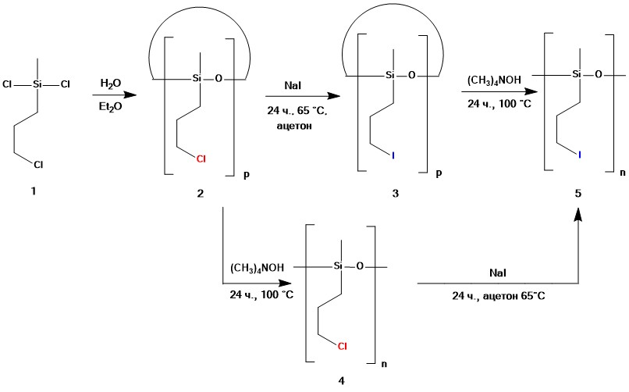Подтверждение структуры полученных соединений осуществлялось с помощью ЯМР-спектроскопии; исследование молекулярно-массовых характеристик синтезированных двумя способами поли(3-иодпропил)метилсилоксанов проводилось с помощью методов вискозиметрии и скоростной седиментации.

Рис.1. Схема синтеза поли(3-иодпропил)метилсилоксана

Работа выполнена при финансовой поддержке Санкт-Петербургского государственного университета (проект 94124215).
Литература
1. Anyushin A.V., Vanhaecht S., et al. A Bis-organosilyl-Functionalized Wells–Dawson Polyoxometalate as a Platform for Facile Amine Postfunctionalization // Inorg. Chem. 2020. Vol. 59. P. 10146–10152.
2. Kihara Y., Ichikaw T., et al. Synthesis of alkyne-functionalized amphiphilic polysiloxane polymers and formation of nanoemulsions conjugated with bioactive molecules by click reactions // Polymer Journal. 2014. Vol. 46. P. 175–183.

